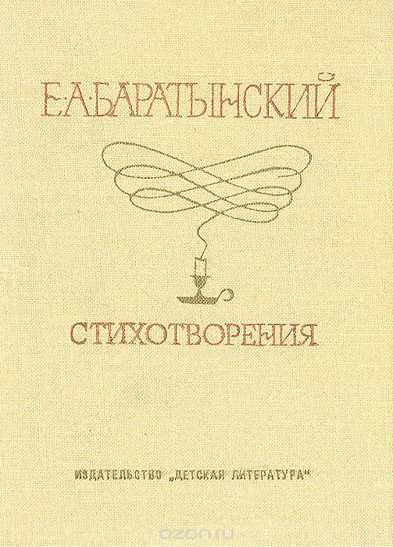
Е.А. Боратынский (Баратынский)
По мнению многих литературоведов, основные линии творчества Баратынского были параллельны творчеству Пушкина: оба начали подражанием господствующим образцам начала века - поэзии Батюшкова, элегиям Жуковского; оба прошли стадию романтической поэмы; наконец, последний период в творчестве обоих окрашен отчетливым реалистическим стилем письма. Но при сходстве основных линий поэтический стиль Баратынского отличается замечательным своеобразием — «оригинальностью», которую тот же Пушкин в нем так отмечал и ценил («никогда не тащился он по пятам свой век увлекающего гения, подбирая им оброненные колосья: он шел своею дорогою один и независим»).

Стихи – https://rustih.ru/evgenij-baratynskij/
Слушать - https://teatr.audio/author/Баратынский%20Евгений/
Биография автора - http://www.encyclopaedia-russia.ru/article.php?id=440
Творчество - https://сезоны-года.рф/Баратынский.html
Музей - http://kraeved1147.ru/kazan-baratynskij/
Док. Фильм - https://www.youtube.com/watch?v=Dz2r5a2US6w

